班级  Klass | 徐李林班 | 教室  Klassrum | A212
老师  Laoshi | 徐李林 | 电话  Mobil | 0729372034
邮箱地址  E-mail | 317106660@qq.com | 上课日期  Datum | 2.11.2017

教学目标(mål)：1.复习 《中文一》 1—3课的生字
2.学习 第6课颜色生字：黑，黄，绿，红，白
教学重点(tyngdpunkt)：识字，读音，记忆
教学辅助(material)：字卡，幻灯片，彩笔，图片
课时安排(tidsplanering): 3

上课内容 lektionsinnehåll

第一课时ＫＬ －(1:a timme)
- 步骤一(steg 1)： 课堂礼仪，学生问好
- 步骤二(steg 2)： 用字卡配合指“五官”游戏，复习五官的生字（头，目，耳，口，手）
- 步骤三(steg 3)： 用幻灯片上的图片复习各种物体的生字（石，火，木，月，土，山，田）

第二课时ＫＬ －
- 步骤一(steg 1)： 认识彩虹，数一数彩虹有多少种颜色
- 步骤二(steg 2)：请小动物们来帮忙学习新生字，看看它们都有哪些颜色 （黑，黄，绿，红，白）。在幻灯片上显示动物的图片，帮学生回忆动物的名字，然后认识并学习颜色。
- 步骤三(steg 3)：和学生一起寻找身边周围有哪些物体具有这五个中的任何颜色

第三课时ＫＬ －
- 步骤一(steg 1)： 通过关于颜色的儿歌巩固新学内容，边听边看数一数在歌曲中一共出现了多少种颜色
- 步骤二(steg 2)：课堂涂色游戏，每个学生自己在座位上对所学的五个颜色生字进行对应颜色的填充 （填字内容请见下方）
- 步骤三(steg 3)：鼓励学生可以自由的在涂完的颜色字旁画上颜色对应的简单物体，如 绿色——可以画小草

课后作业 Läxa
若课堂上未完成所有颜色的填充，作为回家作业继续涂完

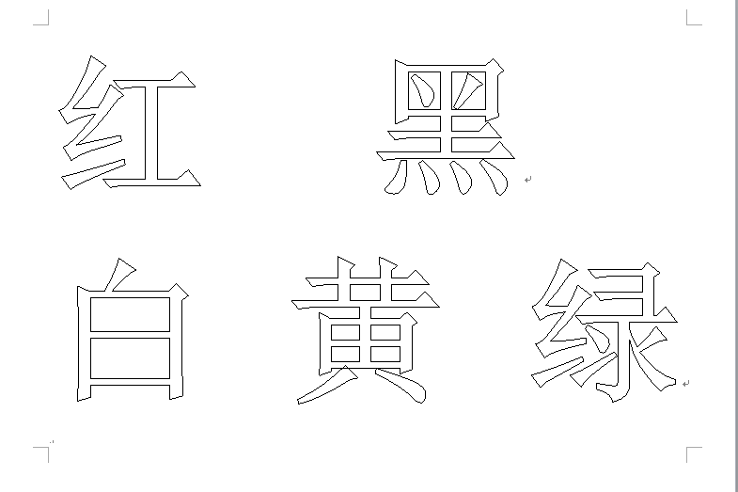

上课学生Närvarolistan
c学生姓名 | 本周是否到课 närvarande på lektionen | 上周作业是否完成 läxa inlämnade under lektionen
Nami Zheng | 否
叶雨晨 | 是 | 是
王尼克 | 是 | 是
张哲瑞 | 是 | 是
鲁清华 | 否
张茗博 | 否
林 Viktor | 是 | 是
王紫欣 | 否
徐子谷 | 是
张薇薇安 | 是 | 否
麻承意 | 是 | 是
MAJA TIAN W | 是 | 是

